Роль родителей при подготовке к праздникам
В нашем детском саду проводятся различные праздники и развлечения, в этой статье я хочу поговорить о роли родителей в организации праздников и развлечений.
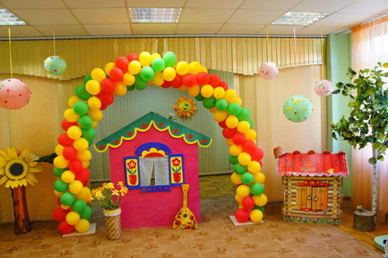
Праздники в детском саду проводятся не только для детей, но и для родителей, которые принимают в этом непосредственное участие. Помогают детям выучить стихи, изготавливают костюмы и атрибуты к ним, повторяют с детьми слова песен и танцевальные движения. Чтобы не испортить настроение ребенка перед праздником, не нужно говорить, что вам не очень хочется или некогда шить костюм или повторять стишок, ведь ребенок очень ждет этот праздник, он ждет веселья, похвалы, хочет показать вам свои достижения, а праздник как раз хороший повод для демонстрации своих успехов.
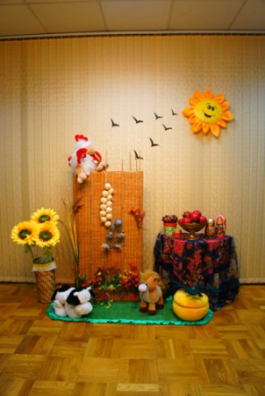
Праздники в детском саду проводят не только для того чтобы порадовать детей и родителей, есть и другие более важные задачи:
1. Стремясь порадовать родителей и показать свои умения, а также получить подарки, ребенок разучивает новые, более сложные стихи и песни, что положительно сказывается на общем развитии. То есть праздник является прекрасной мотивацией к действию.
2. Праздник – это своего рода отчет, о том чему научились дети за определенный период, а так же это отличная возможность посмотреть на своего ребенка со стороны, на его взаимоотношения с коллективом и отдельными детьми.
3. Праздник позволяет родителям выявить сильные стороны своего ребенка, а так же поработать дома над проблемными моментами (стеснение, нежелание участвовать в празднике, поведение и т.д.)
Я думаю, всем будет интересно узнать, как же проходят праздники у нас в детском саду.
Все праздники проходят в основном в музыкальном зале, но есть массовые мероприятия, которые проводятся на улице – это День знаний, Масленица и т.д., 23 февраля мы традиционно проводим в нашем физкультурном зале.
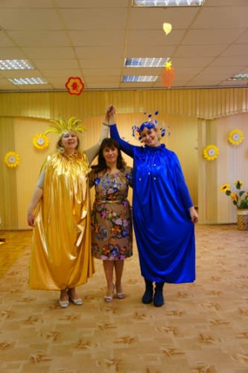
Музыкальный зал всегда тематически украшен в зависимости от события. Все праздники имеют музыкальную, игровую и танцевальную составляющую. Дети хором или сольно поют песни, водят хороводы, танцуют в парах и т.д., участвуют в играх и сценках, а также дети читают стихи. Завершающим этапом любого праздника, является раздача угощений или подарков.
Я очень приветствую на праздниках активное участие родителей, совместные танцы, сценки, участие в соревнованиях и играх. А также заранее приготовленные сюрпризные моменты, в которых участвуют родители. Дети всегда с восхищением и радостью в глазах наблюдают за вами, ведь именно родители (близкие родственники) - самый хороший пример для подражания.
Жду всех на наших праздниках с интересными идеями и прекрасным настроением.
Ваш музыкальный руководитель, Шубцова Юлия Васильевна

